Приложение № 3 к приказу
Министерства образования и спорта Республики Карелия
от __.10.2023 г. № _______

Правила заполнения бланков итогового сочинения (изложения) для участников итогового сочинения (изложения)

Общая часть
Участники итогового сочинения (изложения) выполняют сочинение (изложение) на черно-белых бланках регистрации и бланках записи (в том числе бланках записи, выданных дополнительно (далее – дополнительные бланки записи) формата А4.
При заполнении бланков итогового сочинения (изложения) необходимо точно соблюдать настоящие правила, так как информация, внесенная в бланки, сканируется и обрабатывается с использованием специализированных аппаратно-программных средств.

2. Основные правила заполнения бланков итогового сочинения (изложения)
Все бланки сочинения (изложения) заполняются гелевыми или капиллярными ручками с чернилами черного цвета.
Участник должен изображать каждую цифру и букву во всех заполняемых полях бланка регистрации и верхней части бланка записи, тщательно копируя образец ее написания из строки с образцами написания символов, расположенной в верхней части бланка регистрации. Небрежное написание символов может привести к тому, что при автоматизированной обработке символ может быть распознан неправильно.
Каждое поле в бланках заполняется, начиная с первой позиции (в том числе и поля для занесения фамилии, имени и отчества участника).
Если участник не имеет информации для заполнения какого-то конкретного поля, он должен оставить это поле пустым (не делать прочерков).
Категорически запрещается:
делать в полях бланков, вне полей бланков какие-либо записи и (или) пометки, не относящиеся к содержанию полей бланков;
использовать для заполнения бланков цветные ручки вместо гелевой или капиллярной черной ручки, карандаш (даже для черновых записей на бланках), средства для исправления внесенной в бланки информации («замазку», «ластик» и др.).

3. Заполнение бланка регистрации итогового сочинения (изложения)
Бланк регистрации (рис. 1) состоит из трех частей – верхней, средней и нижней.
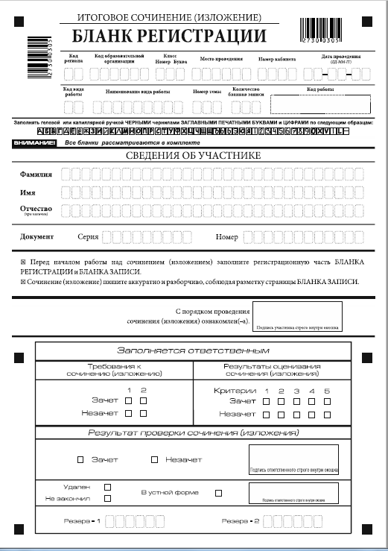
Рис. 1. Бланк регистрации
В верхней части бланка регистрации (рис. 2) расположены:
вертикальный и горизонтальный штрих-коды;
поля для рукописного занесения информации;
строка с образцами написания символов;
Поле «Код вида работы» формируется автоматизированно при печати бланков.
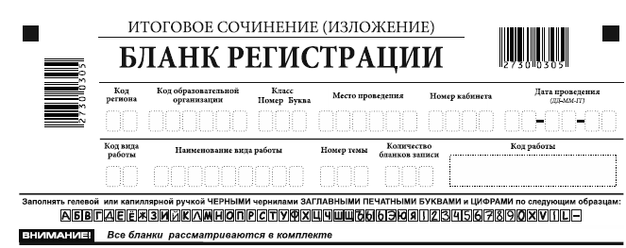
Рис. 2. Верхняя часть бланка регистрации
По указанию члена комиссии по проведению итогового сочинения (изложения) участником итогового сочинения (изложения) заполняются все поля верхней части бланка регистрации (см. табл. 1).
Поле «Количество бланков записи» заполняется членом комиссии по проведению итогового сочинения (изложения) по завершении итогового сочинения (изложения) в присутствии участника итогового сочинения (изложения) (в указанное поле вписывается то количество бланков записи, включая дополнительные бланки записи (в случае если такие выдавались по запросу участника), которое было использовано участником).
Поля, заполняемые участником | Указания по заполнению
Код региона | Код субъекта Российской Федерации в соответствии с кодировкой федерального справочника субъектов Российской Федерации
Код образовательной организации | Код образовательной организации, в которой обучается участник, в соответствии с кодировкой, принятой в субъекте Российской Федерации (участники итогового сочинения, участвующие в сочинении по желанию, вписывают код, указанный членом комиссии по проведению)
Класс: номер, буква | Информация о классе, в котором обучается выпускник (участники итогового сочинения, участвующие в сочинении по желанию, указанные поля не заполняют)
Место проведения | Код образовательной организации, в которой участник пишет сочинение (изложение)
Номер кабинета | Номер учебного кабинета, в котором проходит сочинение (изложение)
Дата проведения | Дата проведения сочинения (изложения)
Код вида работы | 20 – сочинение, 21 – изложение
Наименование вида работы | Указывается вид работы (сочинение или изложение)
Номер темы | Указывается в соответствии с выбранной темой
Таблица 1. Указание по заполнению полей верхней части бланка регистрации
В средней части бланка регистрации (рис. 3) расположены поля для записи сведений об участнике.
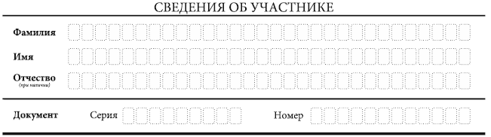

Рис. 3. Сведения об участнике

Поля средней части бланка регистрации заполняются участником итогового сочинения (изложения) самостоятельно (см. табл. 2).

Поля, самостоятельно заполняемые участником | Указания по заполнению
Фамилия | Вносится информация из документа, удостоверяющего личность участника, в соответствии с законодательством Российской Федерации
Имя
Отчество
Документ
Серия | Буквенные и цифровые значения указываются строго в соответствии с данными, указанными в документе, удостоверяющем личность
Номер | Буквенные и цифровые значения указываются строго в соответствии с данными, указанными в документе, удостоверяющем личность
Таблица 2. Указания по заполнению полей «Сведения об участнике»

В средней части бланка регистрации также расположена краткая инструкция (рис. 4) по заполнению бланков и выполнению итогового сочинения (изложения), а также поле для подписи участника. Участнику итогового сочинения (изложения) необходимо ознакомиться с этой инструкцией и поставить свою подпись в соответствующем поле.
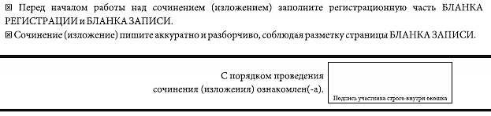
Рис. 4. Краткая инструкция по заполнению бланков

4. Заполнение бланков записи
Бланки записи, в том числе дополнительные бланки записи, предназначены для написания итогового сочинения (изложения).
Возможны два варианта бланков записи: односторонний и двусторонний. В случае если принтер, используемый для печати бланков итогового сочинения (изложения), позволяет выполнить двустороннюю печать, следует использовать двусторонний бланк. Если нет – односторонний.
Комплект участника содержит один двусторонний бланк записи при двусторонней печати или два односторонних бланка записи при односторонней печати.
В верхней части бланка записи (рис. 5) расположены:
вертикальный и горизонтальный штрих-коды;
поля для заполнения участником;
поле «Лист №» заполняется членом комиссии по проведению итогового сочинения (изложения) в случае выдачи участнику дополнительного бланка записи;
поле «Код работы» заполняется членом комиссии на дополнительных бланках записи (код работы должен совпадать с кодом работы на бланке регистрации).
Информация для заполнения полей о коде региона, коде и названии работы, а также номере темы должна быть продублирована с бланка регистрации. Поле «ФИО участника» заполняется прописью. В поле «ФИО участника» при нехватке места участник может внести только фамилию и инициалы.
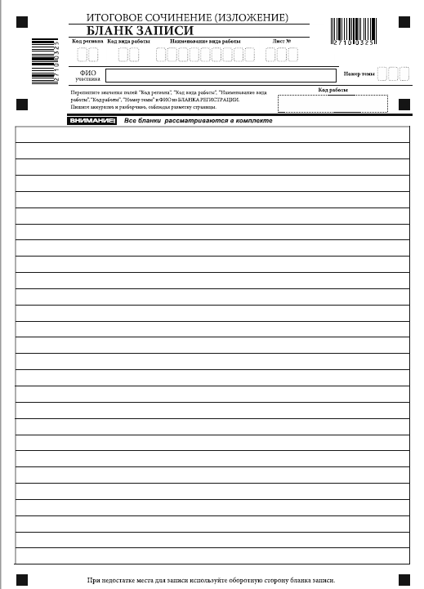
Рис. 5. Бланк записи
В случае использования двустороннего бланка записи при недостатке места для оформления итогового сочинения (изложения) на лицевой стороне бланка записи участник может продолжить записи на оборотной стороне бланка (рис. 6), сделав внизу лицевой стороны запись «смотри на обороте».
Для удобства все страницы бланка записи пронумерованы и разлинованы пунктирными линиями.
При недостатке места для оформления итогового сочинения (изложения) на основном бланке записи участник может продолжить записи на дополнительном бланке записи, выдаваемом членом комиссии по проведению итогового сочинения (изложения) по запросу участника в случае, когда на основном бланке записи (включая его оборотную стороны – в случае двусторонней печати бланка) не осталось места. В случае заполнения дополнительного бланка записи при незаполненном основном бланке записи, итоговое сочинение, написанное в дополнительном бланке записи, оцениваться не будет.
В случае использования одностороннего бланка записи при недостатке места для ответов на лицевой стороне бланка записи участник может продолжить записи только на дополнительном бланке записи.
Дополнительный бланк записи выдается членом комиссии образовательной организации по требованию участника в случае нехватки места.

Рис. 6. Оборотная сторона бланка записи

